DIVADÉLKO V KRABICI
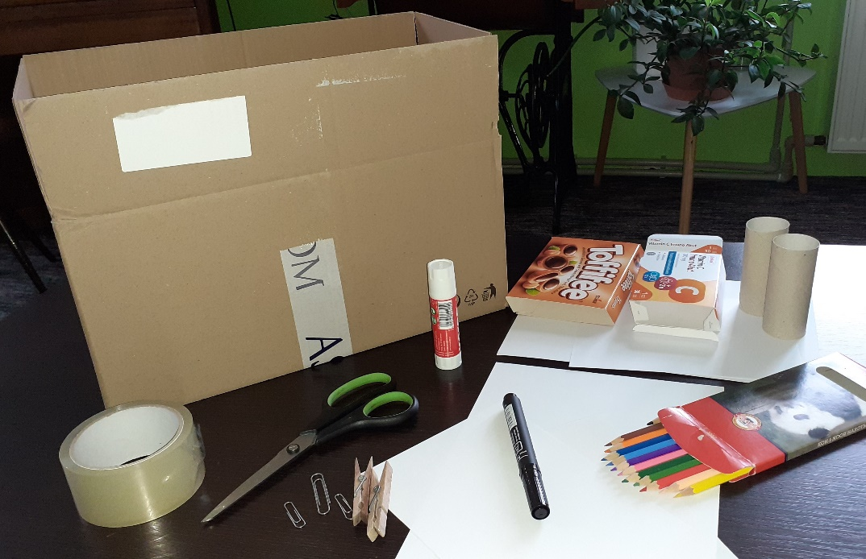
Připravte středně velkou krabici, nůžky, lepidlo, podle potřeby izolepu, obyčejné papíry, ev. čtvrtky, různé malé krabičky, kolíčky nebo kancelářské sponky, papírové ruličky od toal. papíru nebo utěrek, ev. špejle, fixy a pastelky nebo vodovky na vybarvování.
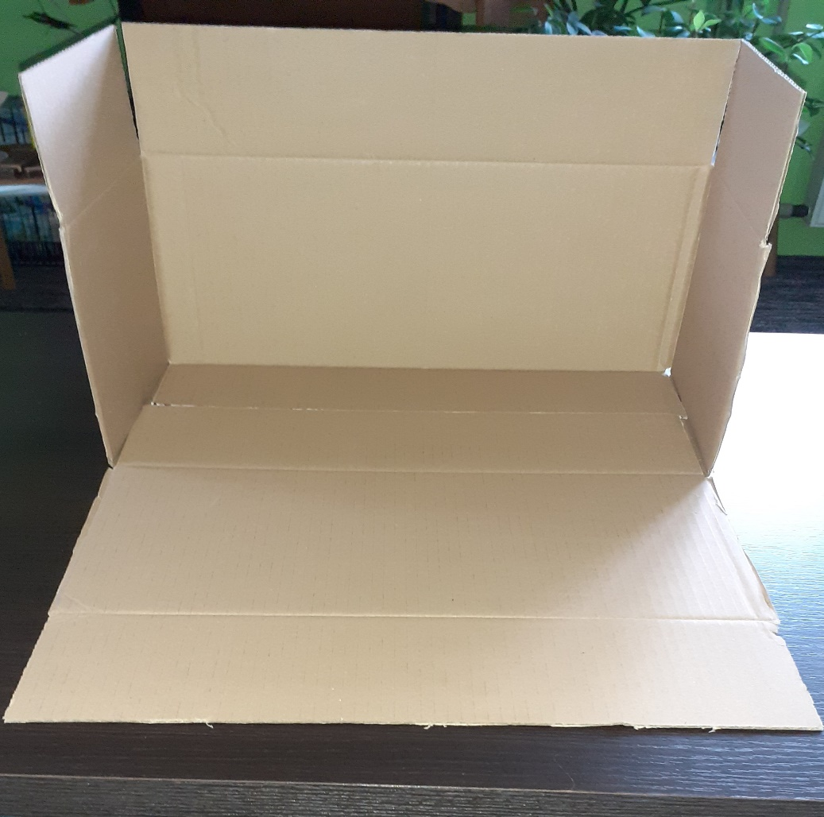
Rozstřihněte nebo rozřízněte krabici v rozích po delší straně tak, abyste vytvořili scénu – jeviště a pozadí. Dále už budou pokračovat především děti.
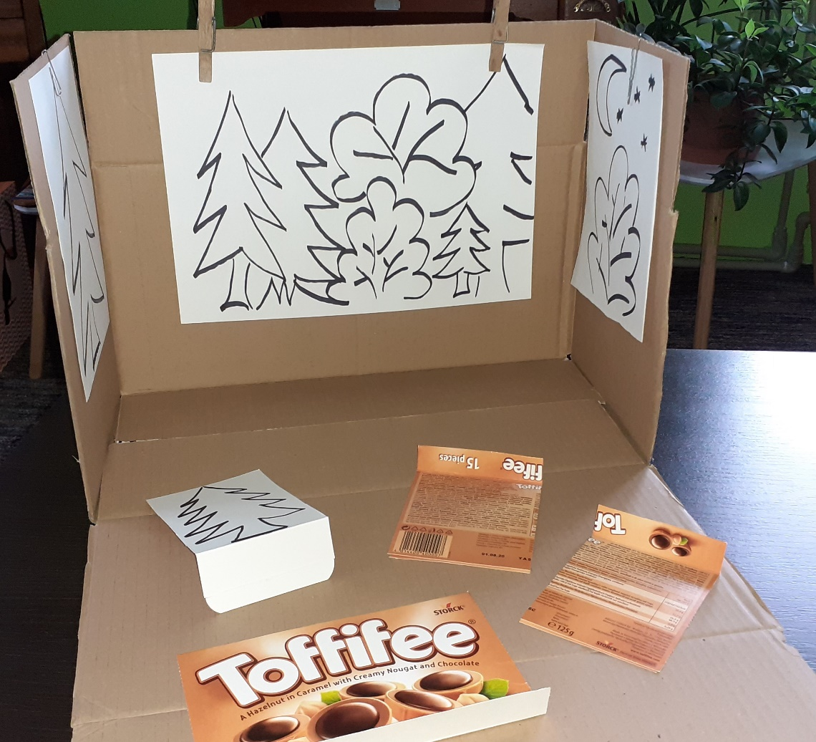
Na obyčejné papíry (nebo přímo na krabici) děti nakreslí pozadí k pohádce – hluboký les, stromy, keře, měsíc apod. Vše děti vybarví pastelkami nebo pomalují vodovými barvami. Připevněte pozadí kolíčky nebo sponkami. Krabičky rozstříhejte tak, aby na nich byl záhyb.
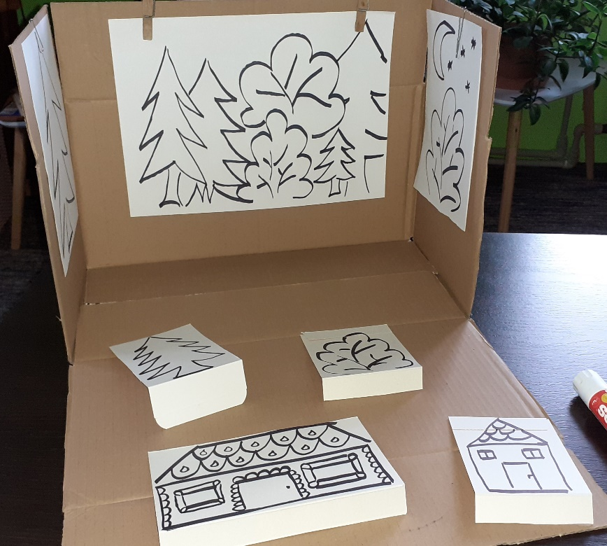
Děti si na rozstříhané krabičky nakreslí různé kulisy – perníkovou chaloupku, vysoký strom, domeček atp. Vše opět vybarví.
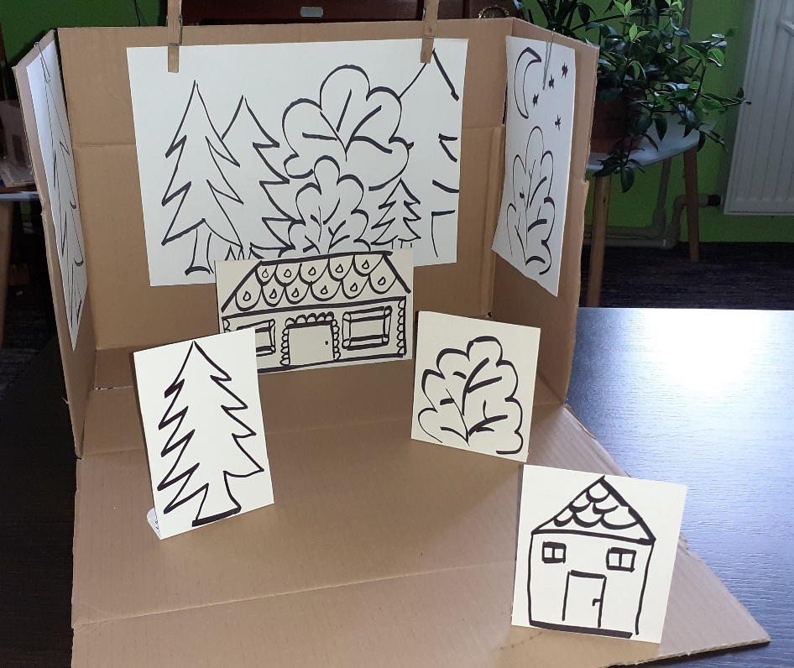
Teď už zbývá jen kulisy rozmístit a přilepit (lepidlem nebo izolepou) na jeviště. Pokud budou chtít děti hrát i jinou pohádku, kulisy pouze podepřete např. kostkami ze stavebnice.
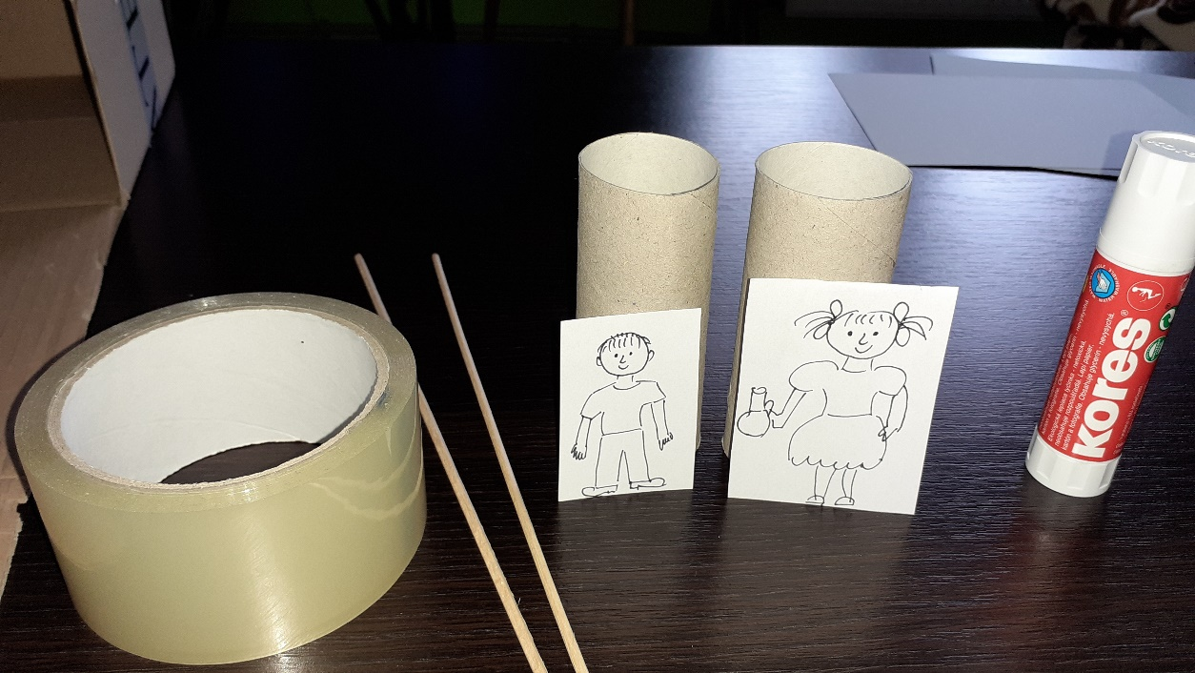
Na závěr si děti nakreslí svoje „herce“ – loutky. Na papír nebo čtvrtku nakreslí jednotlivé postavy z pohádky a vybarví je. Hotové obrázky přilepí na papírové ruličky nebo špejle (lze použít i klacíky z nanuků).
Pozn.: Pokud budete lepit špejle nebo klacíky, je potřeba, abyste mysleli na to, že se loutka bude vodit seshora. Proto musí delší část špejle vyčnívat nad hlavou postavičky.
A pohádka může začít…
Nechejte děti, ať Vám pohádku zahrají. Můžete si vymyslet i vlastní příběh a v hraní se střídat. Přeji všem skvělou zábavu.

